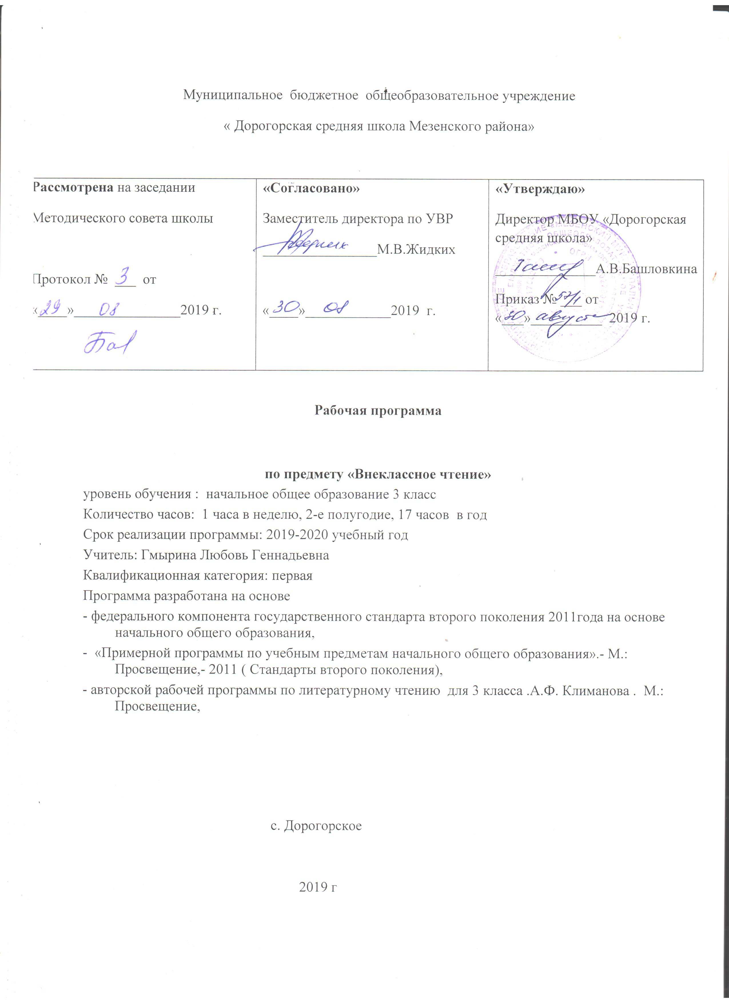

**Пояснительная записка.**

Рабочая программа курса «Внеклассное чтение» составлена на основе нормативно-правовой базы:

* Закон РФ «Об образовании в Российской Федерации»;
* Федеральные государственные стандарты НОО
* Основная образовательная программа начального общего образования школы;
* Григорьев Д. В., Степанов П. В. Внеурочная деятельность школьников. Методический конструктор. Пособие для учителя. – М.: Просвещение, 2010 г.

Рабочая программа составлена в соответствии с требованиями Федерального государственного образовательного стандарта начального общего образования. Данный курс является частью учебного плана, выбираемого участниками образовательного процесса.

Основу программы составляет литературное развитие младшего школьника, развитие грамотного читателя и личности в целом. Литература предоставляет больше возможности для развития ума, воли и чувств ребенка. Ключевым моментом программы является организация процесса чтения таким образом, чтобы развивающаяся личность младшего школьника ощущала значимость данного вида деятельности, общественное признание достигнутых результатов, а впоследствии испытывала потребность в чтении, как источнике саморазвития.

Программа курса «Внеклассное чтение» направлена на расширение читательского кругозора младших школьников, развитие их творческих способностей. Итогом работы в третьем классе является коллективный проект «Музей книги».

Учебная нагрузка и режим занятий обучающихся определяются в соответствии с действующими санитарными нормами и составляет 17 часов из расчета 1час в неделю в 3и 4 четвертях.

**Цель:** Формирование читательской компетенции. Заложить основы формирования грамотного читателя.

**Задачи**:

Формирование привычки к чтению, интереса к книге, потребности читать.

Введение детей в мир литературы, формирование эстетического вкуса.

Знакомство с различными литературными жанрами.

Развитие творческих способностей детей через литературное творчество.

Приобщение детей к литературе как к искусству слова.

**Ожидаемый результат**:

**Личностными** результатами изучения курса является формирование следующих умений и качеств:

-умение осознавать и определять свои эмоции, эмоции других людей, сочувствовать, сопереживать.

-умение воспринимать красоту природы, красоту художественного слова

-любовь и уважение к Отечеству, малой родине, языку, культуре, истории.

- понимание ценности семьи, дружбы

- уважение к культуре других народов

-интерес и потребность в чтении

-ориентация в нравственном содержании поступков- своих и окружающих.

-наличие собственных читательских приоритетов.

**Метапредметными**результатами является развитие следующих универсальных учебных действий:

*Регулятивные универсальные учебные действия*

-самостоятельное формулирование темы и цели работы.

- формулирование учебной проблемы и составление плана её решения,

- работа по плану, корректирование своих действий,

- определение успешности работы своей и одноклассников

*Познавательные универсальные учебные действия:*

-вычитывание различных типов информации: фактуальную, подтестовую, концептуальную,

- пользоваться различными видами чтения: изучающим, просмотровым, ознакомительным,

- извлекать информацию из текста, аннотации, оглавления, иллюстрации,

- осуществлять анализ и синтез; устанавливать причинно-следственные связи,

- строить рассуждения.

*Коммуникативные универсальные учебные действия:*

-оформлять свои мысли в устной и письменной форме,

- владеть монологической и диалогической речью, участвовать в учебной дискуссии,

- высказывать и обосновывать свою точку зрения,

- слушать и слышать других, принимать иную точку зрения, быть готовым корректировать свою,

- задавать вопросы.

**Предметными** результатами является сформированность следующих учебных действий6

- воспринимать тексты при чтении вслух и «про себя»,

- осознанно, выразительно и правильно читать вслух и наизусть

- самостоятельно читать текст «про себя», проводить словарную работу,

- находить в тексте материал для характеристики героя,

- самостоятельно формулировать главную мысль текста,

- пересказывать текст кратко и выборочно,

- составлять рассказ по заранее составленному плану,

- высказывать и аргументировать своё отношение к прочитанному,

Календарно-тематическое планирование

|  |  |  |  |  |
| --- | --- | --- | --- | --- |
|  | **Темы** | **Планируемые результаты** | | **Виды деятельности** |
| **Предметные** | **Метапредметные и личностные (УУД)** |

|  |  |  |  |  |
| --- | --- | --- | --- | --- |
| 1 | Б. Шергин Сказки о Шише | **Уметь:** читать «про себя»: понимать текст, проводить словарную работу по ходу чтения, выделять в тексте логические части, отвечать на вопросы. | **Личностные:** Проявлять заинтересованность в приобретении  и расширении знаний и способов действий. Чувствовать красоту художе­ственного слова.  Стремиться к совершенствованию собственной речи; ориентироваться в нравственном содержании и смысле поступков. Самостоятельно делать  выбор, какое мнение принять в предложенных ситуациях, опираясь на общие для всех простые правила поведения. Принимать и осваивать социальную роль обучающегося, осознавать личностный смысл учения. Понимать причины успеха и неудач в собст­венной учебе.  Сотрудничать со взрослыми и сверстниками в различных социальных  ситуациях, не создавать конфликтов и находить выходы из спорных ситуаций. Иметь собственные читательские приоритеты и уважительно относиться  к предпочтениям других людей.  **Регулятивные:** Воспринимать учебное задание, выбирать последовательность действий,  оценивать ход и результат  выполнения. Определять цели учебной деятельности с помощью учителя и самостоятельно; искать средства её осуществления. Самостоятельно формулировать тему и цели урока. Проводить самоконтроль и самооценку результатов своей учебной деятельности. Планировать, контролировать и оценивать учебные действия в соответствии с поставленной задачей и условиями ее реализации; определять наиболее эф­фективные способы достижения результата. Строить рассуждения.  **Познавательные:** Осознанно и произвольно строить речевое высказывание в устной речи, передавая содержание текста и соблюдая нормы построения текста. Строить логические рассуждения, проводить аналогии. Владеть монологической и диалогической формами речи.  **Коммуникативные:** Слушать и слы­шать других, пытаться принимать иную точку зрения, быть готовым корректировать свою точку зрения. Высказывать и обосновывать свою точку зрения; слушать и слышать других, пытаться принимать  иную точку зрения, быть готовым корректировать свою точку зрения; дого­вариваться и приходить к общему решению в со­вместной деятельности. Полно и точно выражать свои мысли в соответствии с задачами и условиями коммуникации. | Чтение текста сказки вслух.  Коллективное обсуждение вопроса: «Чему учит сказка?»  Подробный пересказ сказки по заранее составленному плану.  Характеристика героев произве­дения. Ответы на вопросы по содержанию  прочитанного.  Выразительное чтение отрывков изучаемых произведений.  Самостоятельное чтение. Озаглавливание частей текста.  Выразительное чтение отрывков.  Сравнение народных и литературных сказок. Обсуждение в парах вопроса «Чему может научить сказка?»  Работа с книгой. |
| 2 | Зимние сказки  С. Маршак «12 месяцев»  Гримм «Госпожа Метелица»  Х. К. Андерсен «Снежная королева» | **Уметь:**читать, «про себя», осознавая содержание текста, отвечать на вопросы по содержанию литературного текста, определять тему, идею произве­дения. Подбирать русские народные пословицы и пого­ворки, подходящие к прочитанному произведению; со­ставлять из них подробный план. |
| 3-4 | Л. Кэролл «Волшебник Изумрудного города» | **Уметь:** осознанно читать изучаемое произведение вслух. Различать тип книги, пользоваться выходными данными (автор, заглавие, подзаголовок и др.); составлять отзыв о прочитан­ной книге или произведении. |
| 5 | Стихи поэтов-классиков о зиме | **Уметь:** читать вслух лирические стихотворения, передавая настроение; отражая интонацию начала и конца предложения; с опорой на знак препинания в конце предложения. Находить в стихотворении слова, которые помогают передать настроение автора, картины природы, им созданные. | **Личностные:** Проявлять заинтересованность в приобретении  и расширении знаний и способов действий. Сопоставлять собственную оценку своей деятельно­сти с оценкой товарищей, учителя. Воспринимать красоту природы, бережно относиться ко всему живому; чувствовать красоту художественного слова, стремиться к совершенствованию собственной речи.  **Регулятивные:**  Проводить самоконтроль и самооценку результатов своей учебной деятельности. Планировать, контролировать и оценивать учебные действия в соответствии с поставленной задачей и условиями ее реализации; определять наиболее эф­фективные способы достижения результата.  **Познавательные:** Осознанно и произвольно строить речевое высказывание в устной речи, передавая содержание тек-  ста и соблюдая нормы построения текста.  **Коммуникативные:** Полно и точно выражать свои мысли в соответствии с задачами и условиями коммуникации. Высказывать и обосновывать свою точку зрения; слушать и слышать других, пытаться принимать иную точку зрения, быть готовым корректировать свою точку зрения. | Подбор словосочетаний, которые  поэты и писатели используют для описания зимы.  Нахождение оли­цетворений, эпитетов, сравнений в прочитанных произведениях.  Самостоятельное чтение. Выразительное чтение стихотворений.  Сочинение собственных четверостиший о зиме.  Выразительное  чтение стихотворений о зиме. Нахождение олицетворении, эпитетов и сравнении в прочитанных про­изведениях.  Объяснение своего выбора произведения. |
| 6 | О братьях наших меньших  В. Чаплина, Б. Житков, Белов «Про Мальку», Соколов-Микитов «Листопадничек»,  Астафьев «Капалуха» | **Уметь:** читать «про себя», осознавая содержание текста, отвечать на вопросы по содержанию литературного текста, определять тему, идею произве­дения. Составлять план про­читанного произведения по предложенным опорным сло­вам; понимать, что такое рас­положение событий в хроно­логическом порядке. | **Личностные:** Проявлять заинтересованность в приобретении  и расширении знаний и способов действий. Чувствовать красоту художественного слова.  Испытывать интерес к чтению, к ведению диалога с автором текста;  потребность в чтении. Чувствовать красоту художественного слова. Понимать ценность семьи, чувства уважения, благодарности, ответственности по отношению к своим близким. Ориентироваться в нравственном содержании и смысле поступков Сопоставлять собственную оценку своей деятельности с оценкой товарищей, учителя.. Самостоятельно делать выбор, какое мнение  принять в предложенных ситуациях, опираясь на общие для всех простые правила поведения. . Иметь собственные читательские приоритеты и уважительно относиться к предпочтениям других людей.  **Регулятивные:** Самостоятельно формулировать тему и цели урока. Воспринимать учебное задание, выбирать последовательность действий, оценивать ход и результат выполнения. Определять цели учебной деятельности с помощью учителя и самостоятельно; искать средства её осуществления. Планировать, контролировать и оценивать учебные действия в соответствии с поставленной задачей и условиями ее реализации; определять наиболее эффективные способы дос­тижения результата. Проводить самоконтроль и самооценку результатов своей учебной деятельно­сти.  **Познавательные:** Осознанно и произвольно строить речевое высказывание в устной речи, передавая содержание текста и соблюдая нормы построения текста. Строить логические рассуждения, проводить аналогии. Проводить самоконтроль и самооценку результатов своей учебной деятель­ности. Предлагать разные спосо­бы выполнения заданий. Осуществлять анализ и синтез; устанав­ливать причинно-следственные связи; стро­ить рассуждения.  **Коммуникативные:** Полно и точно выражать свои мысли в соответствии с задачами и условиями коммуникации. Высказывать и обосновывать свою точку зрения; слушать и слышать других, пытаться принимать иную точку зрения, быть  готовым корректировать свою точку зрения; дого­вариваться и приходить к общему решению в со­вместной деятельности. | Самостоятельное чтение.  Составление плана прочитанного.  Деление текста на части.  Характеристика главных героев произведения.  Отбор материала текста для характеристики главных  героев произведения. Создание словесного порт­рета главных ге­роев.  Определение собст­венного отноше­ния к литератур­ному персонажу. |
| 7 | Слава русского оружия»  Л. Кассиль «Улица младшего сына»  С. Алексеев «Птица-слава», серия «Дедушкины медали» | **Уметь:** самостоятельно читать про себя незнакомый текст, проводить словарную работу; делитьтекст на части, составлять простой план; самостоятель­но формулировать главную мысль текста; находить в тек­сте материал для характери­стики героя. |
| 8 | А. Гайдар «Горячий камень», «Чук и Гек», «Военная тайна», «Тимур и его команда», «Дальние страны» | **Уметь:** называть отличительные особенности рассказа и повести. Определять жанр прочитанных художественных произведении, приводить примеры рассказов и повес­тей. |
| 9 | Детская публицистика  Проект « Заметка в газету» |  | Отбор материала для заметки.  Групповое обсуждение плана работы  Написание заметки.  Анализ и корректировка текста в соответствии с законами жанра (совместно с учителем) |
| 10 | От чистого сердца. Произведения о маме и семье.  А. Барто, Е. Благинина, Е. Пермяк, В. Драгунский | **Уметь:** объяснять название произведения. Прогнозировать содержание текста на основе заглавия, иллюстрации, ключевых слов; читать по ролям. Понимать содержание текста, нахо­дить информацию, заданную в явном виде; определять после­довательность смысловых час­тей прочитанного | Чтение по ролям.  Определение идеи произведения. Определение отношения автора к персо­нажу.  Обсуждение ответов одноклассников. Ответы на вопросы по содержанию  текста.  Определение собст­венного отноше­ния к литератур­ному персонажу.  Смысловое чтение.  Подробный и  выборочный пересказ прочитанного.  Выборочное чтение.  Характеристика героев и их поступков.  Работа над содержанием прочитанного текста.  Инсценирование текста.  Самостоятельное чтение. |
| 11 | Ю. Коваль  «Воробьиное озеро», «Недопёсок Наполеон третий» и др. | **Уметь:**Делить текст на час­ти, озаглавливать части тес­та, составлять цитатный план произведения; выбирать из текста слова и выражения, характеризующие главного героя. |
| 12 | Смешинки  М. Зощенко | **Уметь:** читать вслух целыми словами  осознанно, правильно, выразительно, используя интонацию, соответствующий темп и тон речи; различать жанры художественной литературы. Читать рассказ по ролям. Характери­зовать главного героя и его по­ступки; иллюстрировать прочи­танное произведение. **Уметь:** читать вслух целыми словами осознанно, правильно, выразительно, используя интонацию, соответствующий  темп и тон речи. Выявлять в тексте и осмысливать эле­менты смешного, комического изображения картин жизни, а также способов их создания. Соотносить иллюстративный материал и содержание ли­тературного произведения. |
| 13 | В. Драгунский | **Уметь:** читать тексты вслух и про себя, понимать содержание текста, находить в тексте отрывки по заданию в учебнике; определять мотивы поведения героев; читать осознанно текст художе­ственного произведения; опре­делять его тему и главную мысль; оценивать события, ге­роев. Сравнивать героев про­читанных произведений. |
| 14 | Стихи о весне поэтов- классиков | **Уметь:** выразительно читать стихотворные произведения. Читать вслух осознанно, правильно, выразительно, инто­нировать, использовать пау­зы, нужный темп и тон речи; декламировать стихотворе­ние. Выделять ключевые слова текста. Формулировать главную мысль | **Личностные:** Проявлять заинтересованность в приобретении  и расширении знаний и способов действий. Сопоставлять собственную оценку своей деятельно­сти с оценкой товарищей, учителя. Воспринимать красоту природы, бережно относиться ко всему живому; чувствовать красоту художественного слова, стремиться к совершенствованию собственной речи.  **Регулятивные:**  Проводить самоконтроль и самооценку результатов своей учебной деятельности. Планировать, контролировать и оценивать учебные действия в соответствии с поставленной задачей и условиями ее реализации; определять наиболее эф­фективные способы достижения результата.  **Познавательные:** Осознанно и произвольно строить речевое высказывание в устной речи, передавая содержание тек-  ста и соблюдая нормы построения текста.  **Коммуникативные:** Полно и точно выражать свои мысли в соответствии с задачами и условиями коммуникации. Высказывать и обосновывать свою точку зрения; слушать и слышать других, пытаться принимать иную точку зрения, быть готовым корректировать свою точку зрения. | Выразительное чтение стихотворении. Прослушивание стихотворений, прочитанных учи­телем (либо в ау­диозаписи) Нахождение олицетворении, эпитетов и сравнении в прочитанных про­изведениях.  Объяснение своего выбора произведения. |
| 15 | **Трудная тема- война**  Б. Полевой «Последний день Матвея Кузьмина»  С. Алексеев «Они защищали Москву»  Н. Надеждина «Партизанка Лара» | **Уметь:**  – читать осознанно текст художественного произведения про себя (без учета скорости);  – определять тему и главную мысль произведения;  – пересказывать текст;  – делить текст на смысловые части; | **Личностные:** Проявлять заинтересованность в приобретениии расширении знании и способов действий. Проявлять заинтересованность в изучении краеведческой информации. Ориентироваться в нравственном содержании и смысле поступков. Сотрудничать со взрослыми и сверстниками в раз­личных социальных си­туациях. Сопоставлять собственную оценку своей деятельности с оценкой товарищей, учителя. Сотрудничать со взрослыми и сверстниками в различных социальных Иметь собственные читательские приоритеты и уважительно относиться к предпочтениям других людей.  **Регулятивные:** Воспринимать учебное задание, выбирать последовательность действии, оце­нивать ход и результат вы­полнения.  **Познавательные:** Определять цели учебной деятельности с по­мощью учителя и самостоя­тельно искать средства её осуществления. Полно и точно выражать свои мысли в соответствии с задачами и условиями коммуникации. Осознавать способы и приёмы действий при ре­шении учебных задач. Предлагать разные спосо­бы выполнения заданий.  **Коммуникативные:** Высказывать и обосновывать свою точку зрения; слушать и слышать других, пытаться принимать иную точку зрения, быть готовым корректировать свою точку зрения; дого­вариваться и приходить к общему решению в со­вместной деятельности. | Обсуждение в малых группах основной мысли прочитан­ного произведе­ния. Подробный пересказ рассказа.  Выборочное чтение.  Подбор ключевых слов.  Прослушивание изучаемых произведений. Самостоятельное чтение.  Анализ прочитанных книг.  Объяснение своего вы­бора для чтения. Написание твор­ческой работы |
| 16 | Моя малая родина.  Произведения поэтов и писателей Архангельской области | **Уметь:** выразительно читать стихотворные произведения. Находить в прочитанных стихотворениях с помощью учителя и самостоятельно средства художественной вырази­тельности. Определять по нескольким строчкам автора и название стихотворения. |
| 17 | Проект «Музей книги» | **Уметь:**различать тип книги, пользоваться выходными данными (автор, заглавие, подзаголовок и др.); со­ставлять отзыв о прочитан­ной книге или произведении. **Уметь:** ориентироваться в содержании самостоятельно прочитанной книги; составлять отзыв о прочитанном произведении. Определять тему будущего письменного высказывания.. Пи­сать сочинение о личных впе­чатлениях после предвари­тельной подготовки |
|  | ИТОГО | 17 |